CUBA: ¡PAREN EL GENOCIDIO NORTEAMERICANO!
Pedro Pierre
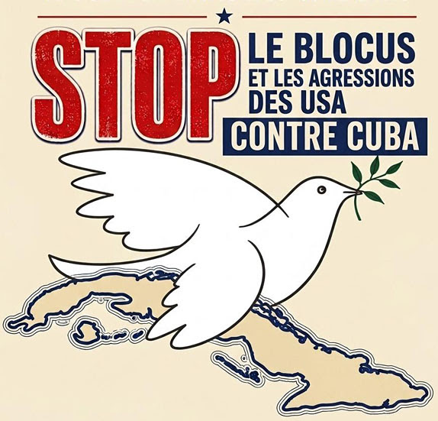
El proceso de colonización por parte de Estados Unidos sobre América Latina está tomando un carácter eminentemente destructor. Con el presidente Trump se está poniendo en marcha aceleradamente la doctrina Monroe, el 5° presidente norteamericano (+ 1825): “¡Las Américas a los(norte)americanos!”, o sea una nueva colonización hecha de esclavitud, saqueo y muertes.
Los ejemplos más recientes son la intervención en las elecciones colombianas para que gane el candidato de extrema derecha. Lo mismo pasó en Perú, en Honduras donde ganó un expresidente condenado y apresado en Estados Unidos por tráfico de frogas. También en Chile ganó un candidato de la extrema derecha. Ni hablar de Argentina, Bolivia y El Salvador.
Lo peor fue el secuestro del presidente de Venezuela y de su mujer en su país, que nos dice la prisión en América del Norte : "Soy el presidente legítimo de Venezuela y estoy siendo torturado". Además el presidente Trump anunció que quería anexar Panamá, Canada y Groenlandia, y que quería intervenir militarmente en México y Cuba… Ni hablemos de Palestina que quiere transformar en un lugar turística para millonarios, mientras el gobierno de Israel, con la ayuda de Estados Unidos y la complicidad de Europa, aniquila a los palestinos en un genocidio que no se había visto desde el tiempo de Hitler con los campos de concentración durante la 2ª guerra mundial. Trump comenzó a implementar este programa de militarización con la creación del “Escudo de las Américas”, en una conferencia en Miami, que reunió a todos sus cómplices, especialmente Ecuador, Argentina, Perú, Paraguay y El Salvador que aprobaron multiplicar las bases militares del Pentágono y los operativos conjuntos con los militares grincos. El pretexto del narcotráfico es ampliamente utilizado para el intervencionismo norteamericano.
La situación de Cuba pasa a ser tan terrible y desastrosa como la de Palestina. Trump ha proclamado que puede “tomar la isla, para hacer con ella lo que quiera”. Por sus bloqueos económicos, alimenticios, energéticos, farmacéuticos… Cuba se está muriendo de hambre y de enfermedades. El papa León 14 acaba de expresar su "gran preocupación” por el agravamiento de las hostilidades que agravan la situación catastrófica cubana y llama al “diálogo entre los dos gobiernos”.
La dignidad que tantas veces demostraron los cubanos vuelve a emerger nuevamente, pero esa batalla exige un indispensable sostén externo. Por eso varios países, México, Venezuela, Colombia, Rusia y Barbados -y ahora muchos más con los 2 terremotos fuertemente destructores-, están ayudando a Cuba con petróleo y víveres. En muchos países las protestas de solidaridad se han multiplicado en contra del bloqueo mortífero que el gobierno impone a Cuba y para pedir el respeto a los derechos de los pueblos como también al derecho internacional.
El libro bíblico del Sirácides (cap. 34) condena la imposición del hambre como un crimen: “El pan que mendigan es la vida de los pobres; el que se lo quita es un asesino. Mata a su prójimo el que le quita los medios para sobrevivir; retener el salario de un trabajador es lo mismo que derramar su sangre.”
El pueblo Cuba tiene el derecho de vivir en paz y de elegir el gobierno que más le conviene. Hagamos oír nuestra voz y llamar al fin del bloqueo económico, comercial y financiero contra Cuba, el cese de las amenazas de intervención militar de Estados Unidos contra Cuba, el respeto a la soberanía de Cuba y de todos los Estados del Caribe, el respeto al derecho internacional y a la Carta de las Naciones Unidas. Sólo una gran solidaridad latinoamericana podrá salvar a Cuba del genocidio… como también otros países cuyos pueblos quieren preservar su soberanía, tal como es el caso de Ecuador: “¡Hoy por ti y mañana por mí!”
Actualmente en Ecuador el Movimiento por la Paz, conformado por más de 200 ciudadanas y ciudadanos, reunidos en una gran diversidad de compromisos y sensibilidades, nos llaman a apoyar un llamado por la paz en el Caribe, el levantamiento del bloqueo contra Cuba por parte de Estados Unidos, y el respeto al derecho internacional: Legisladoras y legisladores, miembros del Parlamento Europeo, alcaldes, autoridades locales, responsables y militantes asociativos, sindicalistas, líderes políticos, personalidades culturales, artistas, universitarios, investigadoras e investigadores… Hagamos escuchar nuestra voz uniéndonos a www.mvtpaix.org Es simple y esencial para salvar a un país hermano. Así nos preparamos a resistir y construir alternativas para una Ecuador mejor y una Patria grande más hermana y fuerte. “¡No pasarán!”

